به نام خدا
فاز دوم پروژه مبانی و کاربرد های هوش مصنوعی
پاییز 404
امیرحسین صبوری خسروشاهی شماره دانشجویی:40231034

بخش اول: حل جدول کلمات متقاطع با استفاده از مساله ارضای قیود
شرح پیاده سازی الگوریتم ها
- تعریف متغییر ها و دامنه ها :
طبق گفته مساله ما برای مشخص کردن یک مساله CSP نیاز دازیم که مجموعه متغییر ها و دامنه ها و constraint ها یا همان محدودیت ها را مشخص بکنیم.
متغییر ما طبق گفته مساله هر کلمه در جدول به عنوان یک متغییر در مساله ارضای محدودیت ما هست
مجموعه کلمات ممکن دامنه ان متغییر را تشکیل می دهد
قیود یا محدودیت های ما شامل : دو کلمه همسایه که همان دو کلمه ای که در محل تلاقی با هم دارند باید در محل تلاقی حرف مشترکی داشته باشند
چنان چه بتوانیم با توجه به خانه های خالی و پر جدول بتوانیم کلمات را به گونه ای قرار دهیم که محدودیت ذکر شده نقض نشودتوانسته ایم مساله CSP مان را حل بکنیم.
تعریف متغییر ها در crossword.py : و مقدار دهی اولیه
def __init__(self, i, j, direction, length):
"""Create a new variable with starting point, direction, and length."""
self.i = i
self.j = j
self.direction = direction
self.length = length
self.cells = []
for k in range(self.length):
self.cells.append(
(self.i + (k if self.direction == "down" else 0),
self.j + (k if self.direction == "across" else 0))
)

مقدار دهی اولیه crossword و همچنین مقداردهی اولیه دامنه برای هر متغییر
def __init__(self, crossword, heuristic):
'''
initializes new crossword to inherit from crossword class
also initializes domain for each variable
'''
self.crossword = crossword
self.heuristic = heuristic
self.domains = {}
for var in self.crossword.variables:
self.domains[var] = self.crossword.words.copy()

- الگوریتم Node Consistency :
هدفمان حذف کلمات از دامنه متغییر هایی که طولشان با طول خانه های خالی متغییر مطابقت ندارد
برای این کار برای هر متغییر در جدول دامنه برسی می شود و کلماتنامناسب حذف می شوند
در نتیجه دامنه ها کوچک تر شده و تعداد انتخاب اشتباه کاهش میابد
def is_domain_consistent(self):
"""
Enforce node consistency:
Remove words from each domain that do not satisfy unary constraints.
In this problem, the only unary constraint is: word length == variable length.
"""
for var in self.domains:
to_remove = set()
for word in self.domains[var]:
if len(word) != var.length:
to_remove.add(word)

# حذف موارد ناسازگار
self.domains[var] -= to_remove

- الگوریتم Arc Consistency :
هدف مان در این الگوریتم تضمین سازگاری بین متغییر ها (کلمات) در تقاطع ها.
نحوه کارمان هم به این شکل هست که :
همه جفت متغییر های همسایه (متقاطع) وارد صف ارک ها می شوند
برای هر ارک x,y تابع revise برسی می کند که ایا کلمه ای در دامنه X وجود دارد که هیچ حرفی از ان با دامنه Y سازگار نباشد؟
اگر کلمه ای حذف شد تمام همسایه هایش که سازگار هستند دوباره برسی می شوند.
این الگوریتم به ما True بر میگرداند اگر که arc consistency برقرار باشد بدون خالی شدن دامنه وگر نه False به ما برمی گرداند
def ac3(self, arcs=None):
"""
Enforce arc consistency using AC-3 algorithm.
Return True if arc consistency is achieved without emptying a domain.
Return False if some domain becomes empty.
"""

# If no initial arcs are provided, initialize queue with all arcs
if arcs is None:
arcs = []
for x in self.domains:
for y in self.crossword.neighbours(x):
arcs.append((x, y))

queue = list(arcs)

while queue:
x, y = queue.pop(0)

# If revising x based on y removes values from domain[x]
if self.revise(x, y):

# If domain[x] becomes empty => contradiction => CSP unsolvable
if len(self.domains[x]) == 0:
return False

# Add all arcs (z, x) back to queue where z is a neighbor of x except y
for z in self.crossword.neighbours(x):
if z != y:
queue.append((z, x))

return True
کد تابع revise :
دو تا متغییر x,y را میگیرد برسی می کند که ایا دامنه x با y ایا سازگار هست یا نه و کلماتی از دامنه x را که نمی توانند با y مچ باشند را حذف می کند ودرصورتیکه revision ای صورت گرفته باشد value ای حذف شده باشد برای ما TRUE بر میگرداند
def revise(self, x, y):
"""
Make domain[x] arc-consistent with y.
Remove values from domain[x] that have no possible match in domain[y].
Returns True if a revision was made (values removed), else False.
"""

revised = False

# اگر تلاقی ندارند، هیچ کاری نمی‌کنیم
overlap = self.crossword.overlaps[(x, y)]
if overlap is None:
return False

i, j = overlap # موقعیت حروف مشترک

to_remove = set()
for word_x in self.domains[x]:
# بررسی اینکه آیا word_x حداقل یک پشتیبان در domain[y] دارد یا نه
has_support = False

for word_y in self.domains[y]:
if word_x[i] == word_y[j]: # تطابق حرف مشترک
has_support = True
break

if not has_support:
to_remove.add(word_x)

# حذف ها
if to_remove:
self.domains[x] -= to_remove
revised = True

return revised

- الگوریتم backtracking search:
در مرحله اول برسی می شود که جدول تکمیل هست یا نه در صورتیکه جدول تکمیل باشد حل کامل است و الگوریتم متوقف می شود.
روش انتخاب متغییر بعدی مان اینجا MRV هست با روش Minimum Remaining Value متغییری با کمترین تعداد کلمات ممکن در دامنه را انتخاب می کنیم.
اگر بخواهیم دقیق تر و tie breaking انجام بدهیم از Degree Heuristic استفاده می کنیم و متغییر با بیشترین تعداد همسایه های بدون مقدار را انتخاب میکنیم تا بیشترین تاثیر را داشته باشد
برای متغییری که انتخاب شد مقادیر دامنه را بر اساس LCV مرتب می کنیم. یعنی اینکه اول کلماتی که کمترین محدودیت را برای همسایه ها ایجاد می کنند امتحان میشوند.
یک کلمه از دامنه انتخاب و به متغیر اختصاص می دهیم و برسی می کنیم که این کلمه با همسایه ها سازگار باشد بعد از اختصاص مقدار AC-3 را اعمال می کنیم و دامنه ها را کاهش می دهیم و کلمات ناسازگار از مسیر حذف می شوند
با الگوریتم backtracking برای متغییر بعدی ادامه می دهیم.
اگر به نقطه ای رسیدیم که هیچ مقدار سازگاری برای متغییر وجود ندارد: backtrackمی کنیم و مقدار قبلی را حذف کرده و مقدار دیگری امتحان می کنیم.
وقتی همه متغییر ها مقداردهی شد و هیچ conflict وجود نداشت جدول حل شده است.
اگر یچ مقدار قابل قبولی پیدا نشد مساله بدون راه حل هست.
تعامل الگوریتم ها باهم:
1)ابتدا Node Consistency دامنه ها را کوتاه می کند بر حسب تطابق طول
2)سپس AC-3 اعمال میشود تا سازگاری یال ها برسی شوند
3)بعد با Backtrack LCV + MRV جدول حل میشود
4)هر سه الگوریتم با هم ترکیب می شوند تا سرعت حل و موفقیت حل جدول افزایش یابد.

- تحلیل زمان اجرا
مدت زمان اجرا
0.02 | P1
0.00 | P2
0.00 | P3
0.04 | P4
… | …

عوامل موثر بر زمان اجرا :
1)جدول های با خانه های ازاد بیشتر ممکن هست زمان بیشتری برای برسی سازگاری نیاز داشته باشند
جدول های با خانه های مسدود بیشتر گزینه های محدودتر و زمان حل کمتر هست
2)هر چه تعداد تقاطع ها بیشتر باشد باید بیشترین سازگاری بین متغییر ها برسی شود و زمان کمی افزایش پیدا می کند .اما در جدول های کوک این تاثیر خیلی کم هست چون تعداد متغییر ها محدود هست
3) اکثر جدول ها 5x5 هستند ولی اندازه جدول هم تا حدودی تاثیر گذار می باشد
4)ساختار جدول نیز مهم هست جدول هایی که خانه های ازاد در ان پراکنده و محدود باشد AC3 سریعتر دامنه ها را محدودتر میکند و زمان backtracking کمتر می شود
در عوض جدول هایی با خانه های ازاد بیشتر و مسیر های بیشتر برای قرار دادن کلمات با کمی زمان بیشتر برسی می گردند

- مقایسه هیوریستیک ها
هیوریستیک MRV :
هدف انتخاب متغییری با کمترین تعداد گزینه دردامنه می باشد.
MRV مفید هست زیرا با انتخاب این متغییر ابتدا احتمال conflict و backtracking در مراحل بعدی کمتر میشود.
ویژگی های این هیوریستیک تمرکز روی متغییر های مشکل ساز و کاهش شاخه های درخت جست و جو هست .

هیوریستیک LCV:
هدف مان اینجا مرتب سازی دامنه متغییر انتخاب شده به طوری که کلمه ای که کمترین محدودیت را روی همسایگان ایجاد کند
LCV مفید هست زیرا با انتخاب مقادیر کم محدودکننده احتمال conflict برای متغییر های بعدی کاهش می یابد. دذ واقع در این هیوریستیک MRVرا تکمیل می کند backtracling را کمتر می کند

MRVتنها در مقابل MRV+ LCV
کمترین دامنه در مقابل کمترین دامنه + توجه به کمترین محدودیت روی همسایگان
تعداد backtrack بیشتر در مقابل تعداد backtrack کمتر
زمان اجرای کمی بیشتر در مقابل زمان اجرا کمتر
کارایی مناسب برای جدول های کوچک در مقابل کارایی بهینه برای جدول های کوچک و بزرگ

- تحلیل خطاها و محدودیت ها
نمونه خطاها و محدودیت هایی که ممکن هست رخ دهد:
- دامنه خالی:
اگر چنانچه هیچ کلمه ای برای یک متغییر در دامنه اش نماند این حالت دامنه خالی رخ می دهد.
چرا رخ میدهد: هیچ کلمه ای در لیست وجود ندارد که طولش با طول خانه های خالی متغییر مطابقت داشته باشد.
تمام کلمات ناسازگار با همسایه ها در مرحله AC-3 حذف شده اند
در نتیجه: backtracking نمیتواند ادامه دهد و از ان جا برمیگردد و برسی نمیکند
- قیود ناسازگار:
در تقاطع دو متغییر هیچ ترکیب کلماتی وجود ندارد که همدیگر را سازگار کنند
چرا رخ می دهد: دو متغییر در خانه مشترک تقاطع دارند ولی هیچ کلمه ای برای هر دو وجود ندارد که حرف مشترکشان یکسان باشد و ممکن هست مشکل از لیست کلمات محدود یا نامناسب باشد
در نتیجه الگوریتم Backtracking به بن بست می رسد.
اگر لیست کلمات بزرگ و جدول کوچک باشد ممکن هست conflict بین کلمات زیاد باشد.
اگر تعداد کلمات کم و جدول بزرگ باشد ممکن هست که جدول قابل تکمیل نباشد

- نمونه خروجی ها برای جداول:
جدول p1,p5,p9 :
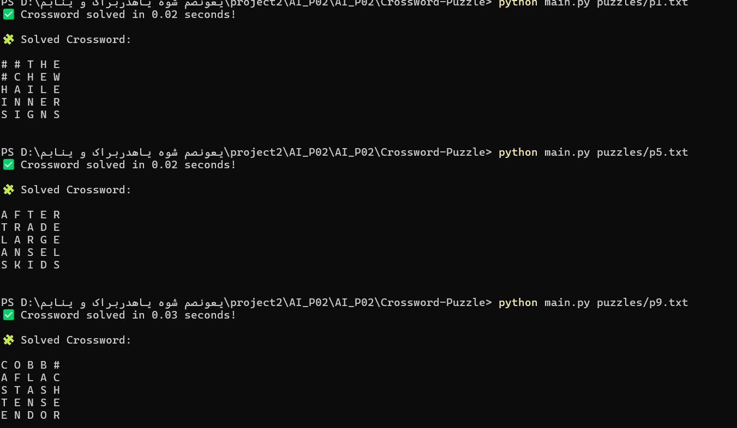
روند منطقی حل:
1)شناسایی متغییر ها : مختصات شروع و جهت هر متغییر مشخص می شود
2) تعیین دامنه ها: برای هر متغییری دامنه کلمات ممکن انتخاب می شود به ظور مثال طول کلمه با طول خانه های خالی مقایسه میشود
3)node consistency : کلمات در دامنه برسی می شوند و کلمات با طول نامناسب حذف میشوند .
پس از این مرحله دامنه ها کوچک تر و مناسب تر هستند
4) Arc Consisteny: برای همه جفت متغییر های همسایه برسی می کنیم که کلماتشان سازگار باشند
اگر کلمه ناسازگار باشد حذف می شود که این کار باعث کاهش دامنه و جلوگیری از انتخاب های اشتباه می شود در صورت حذف یک مقدار از دامنه همه همسایه های ان متغییر که قبلا سازگار بودند الان در معرض خطر هستند و باسد دوباره برسی بشوند
- Backtracking:
MRV متغییر با کمترین تعداد کلمات ممکن انتخاب میشود
Degree Heuristic متغییری که بیشترین همسایه بدون مقدار دارد انتخاب میشود.
LCV دامنه مقادیر متغییر مرتب میشود ابتدا کلماتی انتخاب میشوند که کمترین محدودیت را برای همسایه ها ایجاد کنند.
کلمه ای از دامنه انتخاب می شود و سازگاری با همسایه ها برسی می شود
اگر سازگار باشد : اختصاص داده میشود
اگر ناسازگار باشد : backtrack انحام میشود و کلمه دیگری امتحان میشود
این فرایند بازگشتی ادامه می یابد تا: همه متغییر ها مقداردهی شوند و تمام قیود رعایت شوند

خروجی برای p2,p3,p4:
